Efek Samping Retinol

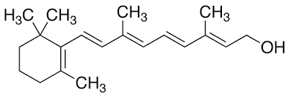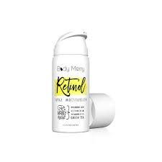

Kebutuhan tubuh akan retinol sebelumnya telah dijabarkan pada penjelasan di atas. Jika kebutuhan retinol tidak terpenuhi dengan baik, tubuh bisa mengalami berbagai permasalahan. Biasanya, tubuh yang kekurangan retinol akan ditandai dengan beberapa gejala, di antaranya:

Rabun senja, hal tersebut terjadi karena retinol memiliki peran vital untuk menjaga kesehatan sistem penglihatan.

Terbentuk bintik bitot pada area sklera mata.

Pengerasan pada kornea mata dan terjadi pembentukan xeroftalmia.

Kulit terasa kering.

Daya tahan tubuh mengalami penurunan serta meningkatnya potensi infeksi pada saluran pernapasan.

Adapun beberapa dampak yang muncul jika tubuh kekurangan asupan retinol adalah:

1. Bobot Bayi Rendah



Kekurangan asupan retinol bagi ibu hamil bisa memberikan dampak buruk bagi perkembangan janin dalam kandungan. Akibatnya, bayi yang dilahirkan biasanya akan memiliki berat badan yang tergolong rendah. Jika kelahiran bayi dengan bobot yang sangat rendah tidak segera ditangani dengan pemberian asupan retinol atau vitamin A yang cukup, maka bayi bisa saja menderita penyakit rabun senja karena bayi akan mengalami xerosis kornea

1. Infeksi Saluran Pernapasan Akut (ISPA)

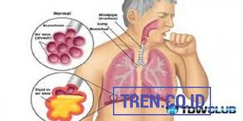

Kekurangan retinol akan menyebabkan daya tahan menurun. Menurut penelitian, retinol memiliki peranan penting terhadap pembentukan sel T di dalam tubuh. Sel T tersebut berperan besar dalam menjaga sistem kekebalan tubuh tetap stabil.Jika tubuh kekurangan retinol, sistem imun akan menurun, akibatnya tubuh lebih mudah terkena infeksi, termasuk infeksi saluran pernapasan akut (ISPA). Kondisi tersebut sangat rentan dialami oleh orang-orang yang memiliki kebiasaan merokok.

1. Kulit Kering

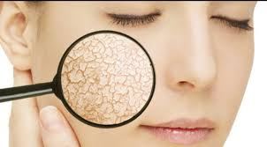

Jika tubuh kekurangan retinol, kemampuan el-sel kelenjar untuk memproduksi mukus. Akibatnya, pertumbuhan sel akan digantikan oleh sel-sel epitel yang berisisik dan juga kering. Kondisi semacam itu akan menyebabkan kulit kering dan juga proses penyembuhan luka juga akan terganggu. Pada tingkatan yang lebih serius, kulit bisa pecah-pecah dan yang lebih parah mengalami kanker kulit.

1. Infeksi pada Saluran Kemih dan Dinding Usus

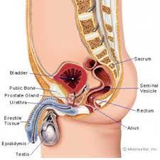

Retinol memiliki peranan besar untuk menjaga dinding usus agar bekerja optimal dalam proses penyerapan sari makanan. Jika tubuh kekurangan retinol, dinding usus akan mengalami gangguan dalam proses penyerapan makanan. Penyerapan air juga akan terganggu, akibatnya saluran kemih akan rentan mengalami infeksi

Segera hentikan pemakaian jika efek samping bertambah parah atau kondisi kulit Anda tidak kunjung membaik. Demikian pula jika Anda mengalami hal-hal berikut:

1.Kulit yang membengkak, terbakar, melepuh, dan membentuk koreng.

2.Perubahan warna kulit.

3.Mata yang bengkak dan berair.